Об утверждении схемы и порядка перевозки в общеобразовательные школы детей, проживающих в отдаленных населенных пунктах Аральского района
Утративший силу
Постановление Аральского районного акимата Кызылординской области от 13 мая 2015 года № 119-қ. Зарегистрировано Департаментом юстиции Кызылординской области 17 июня 2015 года № 5014. Утратило силу постановлением Аральского районного акимата Кызылординской области от 16 октября 2015 года № 262-қ
Сноска. Утратило силу постановлением Аральского районного акимата Кызылординской области от 16.10.2015 № 262-қ (вводится в действие со дня подписания).
В соответствии с Законом Республики Казахстан от 23 января 2001 года "О местном государственном управлении и самоуправлении в Республике Казахстан" и Законом Республики Казахстан от 4 июля 2003 года "Об автомобильном транспорте" акимат Аральского района ПОСТАНОВЛЯЕТ:
1. Утвердить схему и порядок перевозки в общеобразовательные школы детей, проживающих в отдаленных населенных пунктах Аральского района согласно приложениям № 1, 2, 3, 4 к настоящему постановлению.
2. Контроль за исполнением настоящего постановления возложить на заместителя акима района Жанузакова К.
3. Настоящее постановление вводится в действие по истечении десяти календарных дней после дня первого официального опубликования.
Исполняющий обязанности акима
Аральского района | М. Оразбаев
Приложение № 1
к постановлению акимата Аральского района от № 119-қ
"13" мая 2015 года
Схема перевозки в общеобразовательные школы детей, проживающих в отдаленных населенных пунктах Аральского района

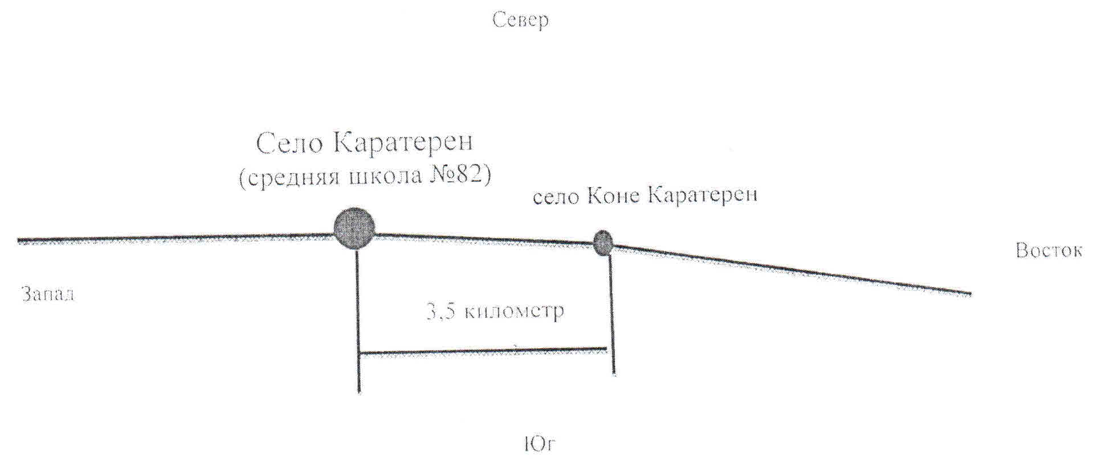

Название маршрута | Расстояние | Время проезда
Сельский округ Каратерен, село Коне Каратерен – село Каратерен | 3,5 километр | 12 минут
"СОГЛАСОВАНО"
Аким сельского округа
Каратерен
______________ К. Жиенбаев
"13" 05 2015 год
Приложение № 2
к постановлению акимата Аральского района от №119-қ
"13" мая 2015 года
Схема перевозки в общеобразовательные школы детей, проживающих в отдаленных населенных пунктах Аральского района

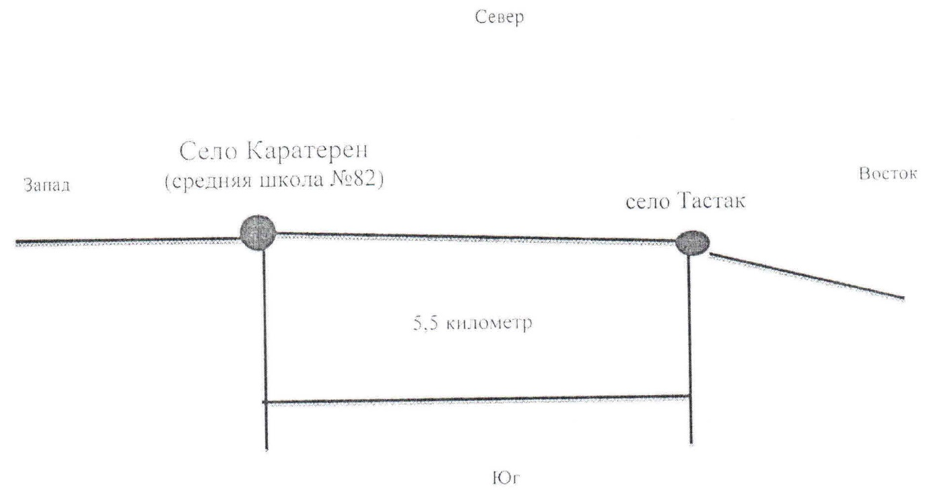

Название маршрута | Расстояние | Время проезда
Сельский округ Каратерен, село Тастак – село Каратерен | 5,5 километр | 20 минут
"СОГЛАСОВАНО"
Аким сельского округа
Каратерен
______________ К. Жиенбаев
"13" 05 2015 год
Приложение № 3
к постановлению акимата Аральского района от № 119-қ
"13" мая 2015 года
Схема перевозки в общеобразовательные школы детей, проживающих в отдаленных населенных пунктах Аральского района

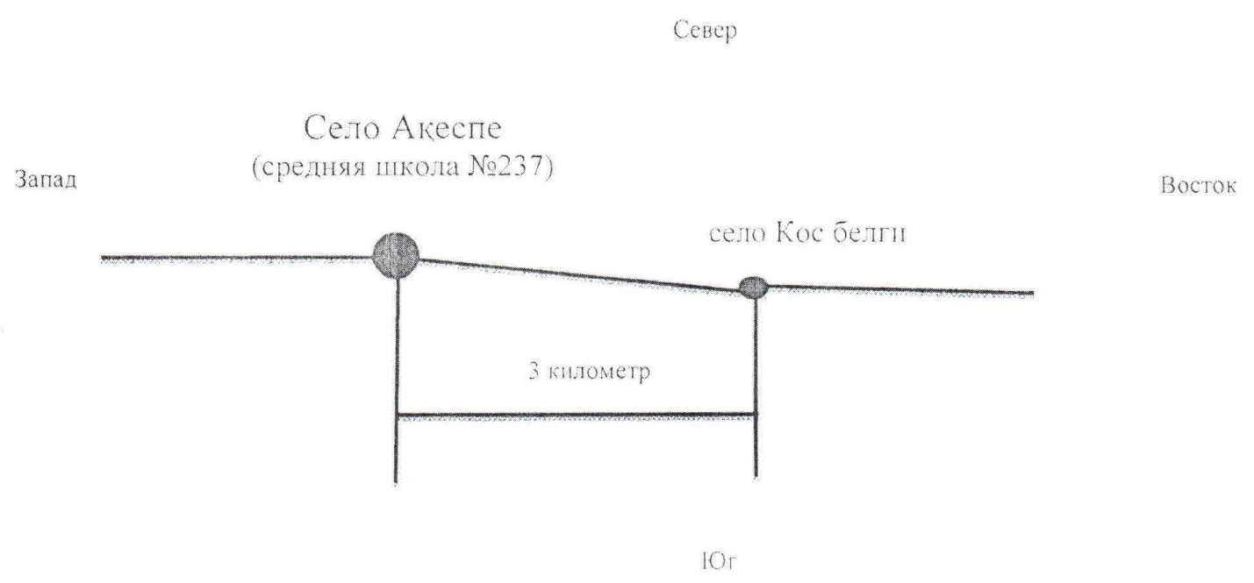

Название маршрута | Расстояние | Время проезда
Сельский округ Косаман,  село Кос белги – село Акеспе | 3 километр | 10 минут
"СОГЛАСОВАНО"
Аким сельского округа
Косаман
______________ А. Кеншимбаев
"13" 05 2015 год
Приложение № 4
к постановлению акимата Аральского района от № 119-қ
"13" мая 2015 года
Порядок перевозки в общеобразовательные школы детей, проживающих в отдаленных населенных пунктах Аральского района
1. Общие положения
1. Настоящий Порядок перевозки в общеобразовательные школы детей, проживающих в отдаленных населенных пунктах Аральского района разработан в соответствии с Законом Республики Казахстан от 4 июля 2003 года "Об автомобильном транспорте", а также в соответствии с Правилами перевозок пассажиров и багажа автомобильным транспортом, утвержденного постановлением Правительства Республики Казахстан от 2 июля 2011 года № 767 (далее – Правила).
2. Организация перевозок детей
2. Перевозки детей осуществляются автобусами, микроавтобусами, оборудованными в соответствии с требованиями Правил и с предоставлением каждому ребенку отдельного места для сидения.
3. Перевозки детей автомобильным транспортом (кроме экскурсионных и туристических) осуществляются при нахождении в пути не более 4 часов и в случаях, когда невозможно организовать доставку детей другим видом транспорта.
4. Массовые перевозки организованных групп детей и перевозки организованных групп детей на дальние расстояния выполняются перевозчиком только при условии сопровождения детей преподавателями или специально назначенными взрослыми (один взрослый не более чем на 15 детей).
5. Общее количество перевозимых в автобусе детей и взрослых не превышает количество мест, оборудованных для сидения и установленных для данного транспортного средства.
6. Перевозка групп детей автобусами в период с 22.00 до 06.00 часов, а также в условиях недостаточной видимости (туман, снегопад, дождь) запрещается. В период суток с 22.00 до 06.00 часов в порядке исключения допускается перевозка детей к железнодорожным вокзалам и аэропортам и от них, а также при задержках в пути до ближайшего места отдыха (ночлега).
При неблагоприятных изменениях дорожных или метеорологических условий, создающих угрозу безопасности перевозок, в случаях, предусмотренных действующими нормативными документами о временном прекращении движения автобусов, перевозчик отменяет рейс и немедленно проинформирует об этом заказчика.
7. При организации перевозок в учебные заведения перевозчик совместно с местными исполнительными органами и администрацией учебных заведений, определяют маршруты и рациональные места посадки и высадки детей.
8. Площадки, отводимые для ожидающих автобус детей, должны быть достаточно большими, чтобы не допускать выхода детей на проезжую часть. Площадки имеют благоустроенные подходы и располагаются отдельно от остановочных пунктов маршрутов регулярных автомобильных перевозок пассажиров и багажа.
9. Если перевозки детей осуществляются в темное время суток, то площадки должны иметь искусственное освещение.
В осенне-зимний период времени площадки должны очищаться от снега, льда, грязи.
10. Заказчик перевозок детей в учебные заведения регулярно (не реже одного раза в месяц) проверяет состояние мест посадки и высадки детей.
11. Расписание движения автобусов согласовывается перевозчиком и заказчиком.
При неблагоприятных изменениях дорожных условий, при иных обстоятельствах (ограничение движения, появление временных препятствий, при которых водитель не может ехать в соответствии с расписанием не повышая скорости), расписание корректируется в сторону снижения скорости (увеличения времени движения). Об изменении расписания перевозчик оповещает заказчика, который принимает меры по своевременному оповещению детей.
12. При подготовке к массовым перевозкам детей и перевозке детей на дальние расстояния перевозчик совместно с заказчиком проверяет наличие площадки для стоянки автобусов в пункте сбора детей и в пункте прибытия а также наличие посадочной площадки. Места посадки и высадки располагаются на расстоянии не менее 30 метров от места стоянки автобуса.
13. На каждый автобус, осуществляющий перевозку детей, заказчик назначает ответственных лиц из числа сотрудников организации - заказчика или родителей, которые сопровождают детей до места их назначения (при осуществлении регулярных перевозок детей в школу, иные учебные заведения допускается назначать ответственными учащихся старших классов (16 и более лет), прошедших специальный инструктаж для сопровождающих).
14. Для перевозки детей допускаются водители:
1) в возрасте не менее двадцати пяти лет, имеющие водительское удостоверение соответствующей категории и стаж работы водителем не менее пяти лет;
2) имеющие непрерывный стаж работы в качестве водителя автобуса не менее трех последних лет;
3) не имевшие в течение последнего года грубых нарушений трудовой дисциплины и Правил дорожного движения.
Стаж работы водителя в организации, которая направляет его на перевозку детей, составляет не менее трех лет.
15. Водителю автобуса при перевозке детей запрещается:
1) следовать со скоростью более 60 километров в час;
2) изменять маршрут следования;
3) перевозить в салоне автобуса, в котором находятся дети, любой груз, багаж или инвентарь, кроме ручной клади и личных вещей детей;
4) выходить из салона автобуса при наличии детей в автобусе, в том числе при посадке и высадке детей;
5) при следовании в автомобильной колонне производить обгон впереди идущего автобуса;
6) осуществлять движение автобуса задним ходом;
7) покидать свое место или оставлять транспортное средство, если им не приняты меры, исключающие самопроизвольное движение транспортного средства или использование его в отсутствие водителя.
3. Требования к автотранспортным средствам
16. К перевозкам детей допускаются автотранспортные средства, прошедшие технический осмотр в соответствии с законодательством Республики Казахстан. При этом автобусы, используемых при автомобусных перевозках должны соответствовать требованиям соответствующих стандартов.
17. Автобусы, используемые для перевозок детей, должны иметь:
1) двери пассажирского салона и аварийные люки, открывающиеся и закрывающиеся без каких-либо помех. Двери не должны иметь острых или далеко отстоящих от их поверхности выступов;
2) крыша, аварийные люки и окна, которые в закрытом состоянии полностью предотвращают попадание атмосферных осадков в кабину водителя и пассажирский салон;
3) прочно закрепленные поручни и сидения;
4) чистые и без порывов обшивки сидений и спинок кресел для пассажиров;
5) ровные, без выступающих или незакрепленных деталей, подножки и пол салона.
6) Покрытие пола салона выполняется из сплошного материала без порывов;
7) прозрачные стекла окон, очищенные от пыли, грязи, краски и иных предметов, снижающих видимость через них. Запрещается закрывать оконный проем информационными или рекламными материалами более чем на 30 процентов;
8) пассажирский салон, отапливаемый в холодное и вентилируемый в жаркое время года, не загроможденный инструментом и запасными частями.
18. Влажная уборка салонов автобусов, микроавтобусов, используемых при автомобусных перевозках, проводится не менее одного раза в смену и по мере загрязнения с применением моющих и дезинфицирующих средств.
Наружная мойка кузова проводится после окончания смены.
19. Автобусы, предназначенные для перевозки детей имеют не менее двух дверей и оборудованы:
1) квадратными опознавательными знаками "Перевозка детей", которые должны быть установлены спереди и сзади автобуса;
2) проблесковым маячком желтого цвета;
3) двумя легкосъемными огнетушителями емкостью не менее двух литров каждый (один - в кабине водителя, другой - в пассажирском салоне автобуса);
4) двумя аптечками первой помощи (автомобильными);
5) двумя противооткатными упорами;
6) знаком аварийной остановки;
7) при следовании в колонне - информационной табличкой, с указанием места автобуса в колонне, которая устанавливается на лобовом стекле автобуса справа по ходу движения;
8) иметь санитарно-эпидемиологическое заключение.

© 2012. РГП на ПХВ «Институт законодательства и правовой информации Республики Казахстан» Министерства юстиции Республики Казахстан

